英文版软件工程2007年软件学院与计算机学院统一试卷-sqh（07稿A卷参考答案）

一、解释下列名词的含义
1．原型：一种部分开发的产品，用来让用户和开发者共同研究，提出意见，为最终产品定型
2．增量式开发：系统需求按照功能分成若干子系统，开始建造的版本是规模小的、部分功能的系统，
后续版本添加包含新功能的子系统，最后版本是包含全部功能的完整系统
3．演化型原型：该原型的开发是用于了解问题，并作为将来准备提交的系统的一部分。
4．面向对象：是一种软件开发方法，它将问题和方法组织成一系列独立的不连续的对象，数据结构
和动作都被包括在内。

5. 过载缺陷（overload fault）：软件内部设定的数据结构被填充后溢出，系统不再能完成各种功能。
6. 强度测试（stress tests）：系统在短时间内加载极限负荷，以验证系统性能。（例如：系统在最大设
备数量的情况下进行性能测试）
7．软件可维护性：是指在给定的使用条件（预定的时间间隔、维护程序、维护资源之下进行维护）
下，维护活动能被执行的概率。
8．由底向上测试：集成测试时从模块结构图的最低层开始，由下而上按调用关系逐步添加新模块，
组成子系统并分别测试，直到全部模块组装完毕为止。
9．极限编程(XP)：极限编程（XP）是一种轻量级的软件开发方法论，属于敏捷开发方法。XP的主
要特征是要适应环境变化和需求变化，充分发挥开发人员的主动精神。（XP承诺
降低软件项目风险，改善业务变化的反应能力，提高开发期间的生产力，为软件
开发过程增加乐趣等等。）
10．项目进度（Schedule）：项目进度是对特定项目的软件开发周期的刻画。包括对项目阶段、步骤、
活动的分解，对各个任务的交互关系的描述，以及对各活动完成时间的初步估算等。

- 判断
1. √ 2. x 3. x 4. x 5. x 6. x 7. x 8. x 9. x 10. x

- 填空
1．软件危机
2．驱动模块，桩模块
3．产品质量，过程质量，商业质量
4．原始需求获取，问题分析，需求规格说明草稿，需求核准，正式的需求规格说明(SRS)
5．软件维护
6．alpha测试， beta测试
7．强度测试，容量测试，配置测试，（兼容性测试，回归测试，安全性测试等）
8．操作概念，软件需求，软件设计，系统实现与执行。

- 选择
1．A. 2. B 3. B 4.A 5. B 6. D 7. B 8 B
9 [A] 2 [B] 4 [C] 1 [D] 4 [E] 4

- 简述题
  - 软件开发将软件的开发过程分为若干阶段，包括需求分析、系统设计、程序设计、编码、测试等等，而程序设计仅是软件开发的一个组成部分，并且软件开发所指的软件不同于一般程序，而是指大型程序及文档。

2．影响软件工程开发实践发生变化的关键要素是：
①．商业软件产品的时间--市场的重要性
②．计算经济学的改变（计算行业经济的发展趋势：硬件费用越来越低，而开发、
维护费用越来越高）
③．功能强大的桌面计算平台的出现
④．局域网和广域网的延伸
⑤．面向对象技术的出现及其应用
⑥．使用窗口、图标、菜单和指针的图形用户界面
⑦．软件开发瀑布模型的不可预知性（时间、费用的不可预知性）

3．COCOMOⅡ的估算过程反映了任何一个软件开发项目的三个主要阶段。在阶段1(计划阶段)中，COCOMOⅡ用所谓的应用点来估计规模。对于阶段2(早期设计)，COCOMOⅡ采用了功能点作为对规模的度量。在阶段3(次结构阶段)，规模可以用功能点或代码行的形式来表述。

4．（1）必须满足的用户需求；
（2）用户热切希望但不是必须的需求；
（3）技术上有可能实现但必须去除的需求

5．（1）设计界面要注意解决的要素：寓意/比喻，思维模型，领航规则，外观，感觉
（2）文化差异问题
（3）用户爱好问题

6．偶然性内聚：各部分功能上互不相关
逻辑性内聚：模块各部分功能相似
时间性内聚：模块各部分要求在同一时间完成
过程性内聚：各部分有一定次序
通讯性内聚：各部分访问共享数据
顺序性内聚：各部分之间有输入输出关系
功能性内聚：模块各部分合起来完成一个单一的功能。
（至于举例，可以酌情给出分数）

7．UML类图中之间关系的类型通常有5种：归纳、关联、依赖、聚集和组合、泛化。
（若上述类型不够5分，但又有举例的话可考虑适当给满分）

8．（1）传统测试：当系统改变时，需要新老测试用例（回归测试）
（2）OO测试：必须对重载的子类进行测试，可能会使用不同的测试用例
（3）OO测试：单元测试比较简单，但集成测试比较广泛。

9．功能测试：针对功能性需求的测试
性能测试：针对非功能性需求的测试
确认测试（验收测试）：由客户主导的对系统进行的测试，看是否符合需求定义的
要求
安装测试：在用户工作环境下的测试，目的是解决开发环境和用户环境的不同所
导致的问题
（若前面多写了单元测试， 集成测试， 则应适当减分）

六．计算和应用题（共20分）
- 关键路径： ABDIJL和ACFGJL。 （其他标注必须在图上注明）

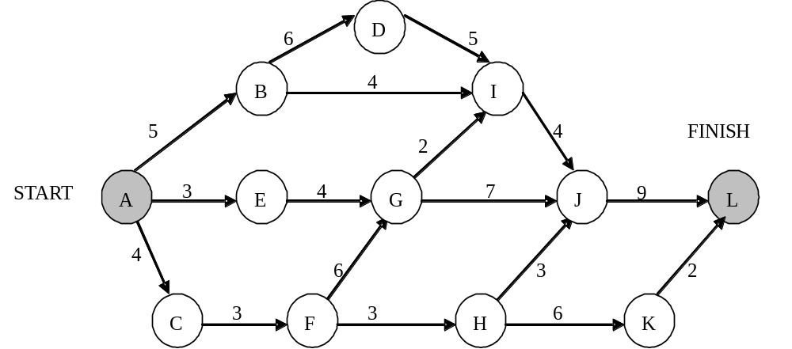

2．（1）。

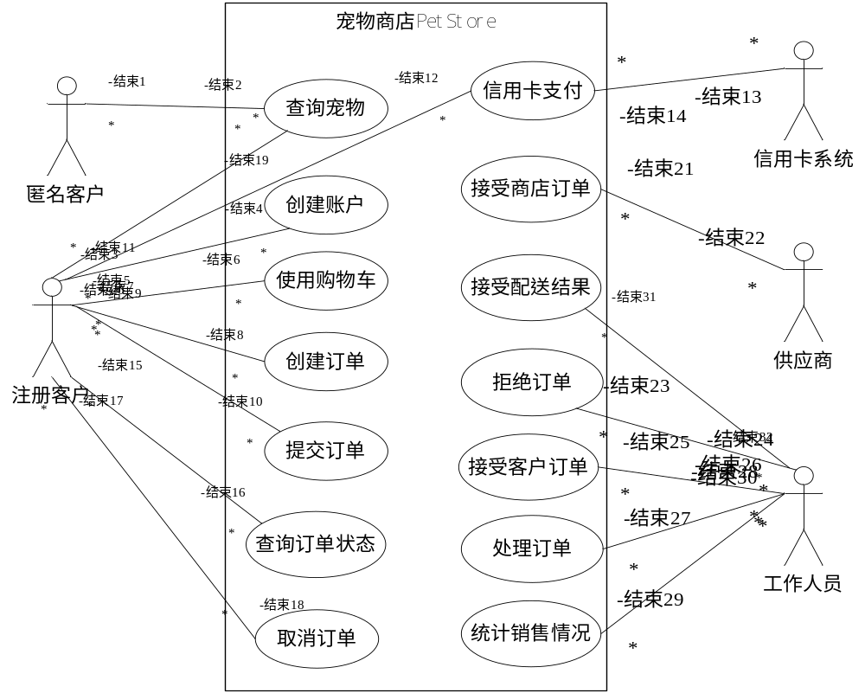

（2）

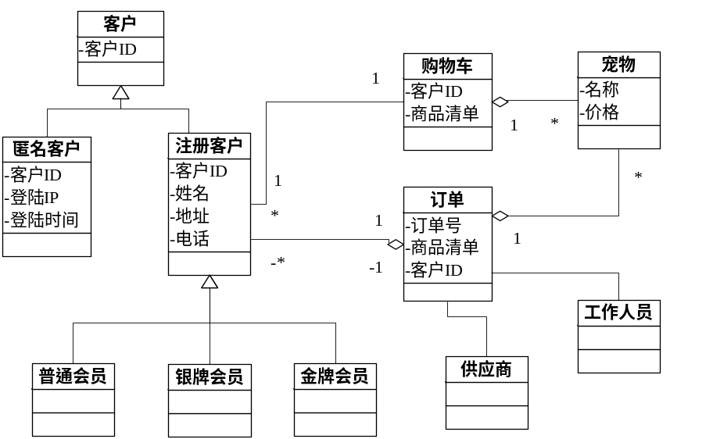

3．

参考答案：
路径 | 测试用例
Y | I=20
NNNY | I=10,X=3,Y=3
NNYY | I=10,X=2,Y=-1
NYNY | I=10,X=1,Y=1
NYYY | (不存在测试用例)

